Loď 1.SC Znojmo doplula do přístaviště a udržela druholigovou příslušnost. Nejlepším střelcem se stal kapitán Todor Yonov se 6 brankami.
11.června 2011 2:57

Pojďte společně zavzpomínat nad sezónou 1.SC Znojmo a to nejen druholigovou. Tento článek má za cíl se jen ohlédnout za rokem 2010-2011 z pohledu jednoho fanouška. Větší ambice nemá.
Vše to možná začalo na tiskové konferenci na lodi plující po hladině Vranovské přehrady. Kdo by to byl tušil kam až ta loď dopluje? Začala představením nového trenéra moravskokrumlovského rodáka Bohumila Smrčka.
Směle vyplujeme dál ….
Nebyla to zrovna jednoduchá sezóna. To potvrdí nejen fanoušek znojemského fotbalu, ale i samotní hráči, trenéři a všichni kdo sledoval boj o druholigovou příslušnost do posledních kol. Tento fakt podtrhuje i to, že rozhodnutí přišlo až v předposledním kole nutno dodat s trochou „štěstí či neštěstí“ našeho rivala Kladna o nesestupovou příčku.
Když jsem se zamýšlel nad tím, čím vším si prošli fanoušci, fotbalisté, trenéři, tak jsem si říkal, že už to dám zkrátka na papír, ať si to mohou přečíst i ostatní. Tento článek je moji prvotinou a proto čtenáře prosím o shovívavost obyčejného diváka a fanouška 1.SC Znojmo. V článku bych rád napsal pár podstatných čísel z II.ligy či „vypichnul“ jak říká teenagerům více známá hvězda Rytmus něco čeho jsem si všímal jen já a byl to jen můj pohled.
Připomínat si hned v úvodu 4 cíle je zkrátka nutnost:
- získat 40 bodů (konečná stanice je 36 bodů, tj. o 4 body méně)
- vyhnout se bojům o sestupové pozice (bojovali jsme o ně jak už je výše napsáno do předposledního kola!)
- „všichni na jedné lodi měli plout klidnými vodami“ (upřímně řečeno klidné vody si představuji jinak ☺ …)

Dlouhých sedmnáct let čekalo Znojmo a jeho příznivci na další druholigový start a co jeho finiš?
Všechno nevydařené a možná i zlé je však smazáno a II.liga je označena jako „úspěšná plavba.“ Proč? Jednoduchá odpověď: Protože ten nejzákladnější cíl „udržet ji“ byl naplněn.

Pár čísel k II.lize a klubu 1.SC Znojmo


Střelci a branky

Druholigoví střelci dali přesně 1298 branek, přičemž zvláštností je, že když spočítáme góly domácích a hostů, tak je skóre zcela remízové po odehraných kolech tzn. 649:649. Možná i to dokresluje jak byla soutěž vyrovnaná.
Kdo se stal nejlepším kanonýrem?
Pořadí dle zdroje teletextu ČT na straně 227:
- Chigou (Dukla Praha) – 19 branek
- Markovi (Vikt. Žižkov) – 17 branek
- Podrazký (Sokolov), Strnad (Vlašim) – 12 branek
- Dort (Jihlava), Wojnar (Kladno), Mlika (Sokolov) – 11 branek
- Tecl (Jihlava) – 10 branek
- D.Procházka (Varnsdorf) – 9 branek
- Berger (Dukla Praha), R.Dobeš a Novák (Zlín), Hanus (Třinec), Vrána (Karviná) – 8 branek
….
A v 1.SC Znojmo byl nejlepší střelcem kapitán s bulharskou krví Todor Yonov se 6 brankami.
.
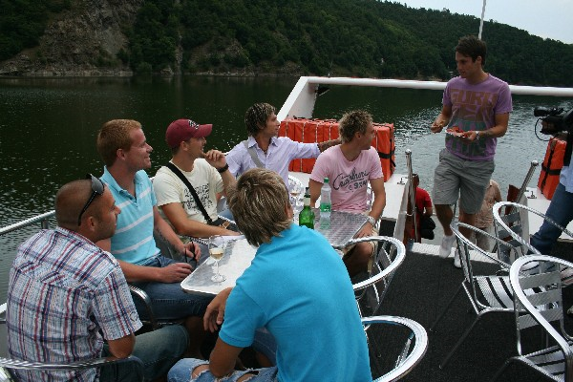
X …. LET ČEKALO ZNOJMO NA POSTUP OPĚT DO II.LIGY A HNED V SEZÓNĚ 2010-2011 SE JI PODAŘILO UDRŽET. zdroj: www.1scznojmo.cz
Do historie vstoupí 2.liga 2010-2011 zcela jistě jako soutěžní ročník, kdy postoupili dva pražské kluby a od nadcházejícího ročníku se tak Gambrinus liga bude pyšnit hned 5 pražskými celky (AC Sparta Praha, Slavie Praha, Dukla Praha, Bohemians Praha, Viktorie Žižkov Praha).
Nový mistr 2.ligy také dal svým soupeřům nejvíce branek (55 branek) a získal 63 bodů, což je 8bodový náskok před Žižkovem, která skončila na 2.místě.

Nejhezčí stadion dle ankety čtenářů na vFotbal.cz má Jihlava, 1.SC Znojmo získalo bronz!

Přes týden probíhala velmi zajímavá anketa na portálu vFotbalu.cz, kde s 65 hlasy (tj.9%) získal klub 1.SC Znojmo titul třetího nejhezčího druholigového stadiónu více se dozvíte na odkazu: http://vfotbal.cz/18742-nejhezci-druholigovy-stadion-ma-podle-ctenaru-vfotbalu-jihlava.html

1.místo – stadión fotbalistů Vysočiny Jihlava, v Jiráskově ulice

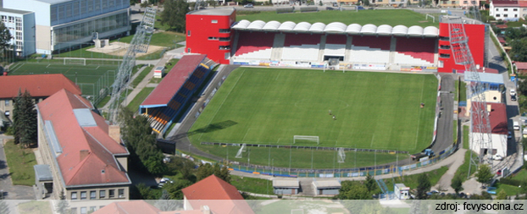

2.místo – stadión v Praze (FK Viktoria Žižkov)

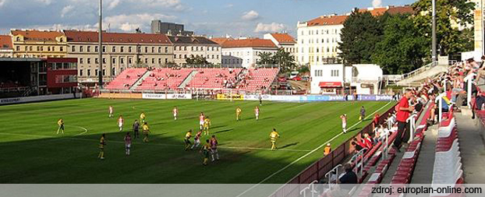

3.místo – městský stadión v Husových sadech ve Znojmě

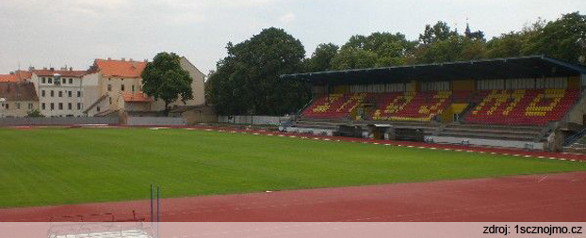

Nový ročník přinese souboj o nejlepší jihomoravský tým v České republice!

1.SC Znojmo



versus

Zbrojovka Brno

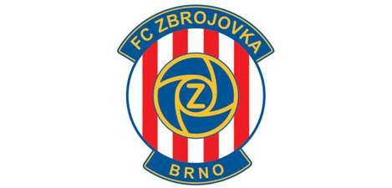
Bývalý prvoligový rozhodčí Jaroslav Bejlek se stal výkonným ředitelem druholigového Znojma.

Prezident klubu 1.SC Znojmo (Kohoutek Ota) řek k této novince: "Po postupu z MSFL do druhé ligy, tedy z amatérské do profesionální soutěže, bylo potřeba rozšířit management klubu, který ve velmi úzkém počtu lidí měl více povinností. Naší snahou bylo zajistit především kvalitu a tu jsme v osobě pana Bejlka našli. Vždyť jeho práce na podobném postu v prvoligovém 1. FC Slovácko je toho dokladem.“

Více na: http://vfotbal.cz/18478-byvaly-rozhodci-bejlek-se-stal-vykonnym-reditelem-druholigoveho-znojma.html

Hodnocení webu 2.ligy na vFotbalu.cz vyhrála těsně Jihlava. 1.SC Znojmo skončilo na 11.místě

Musím tedy konstatovat, že tato soutěž se autorům z hlediska našeho webu velmi nepovedla a dovolím si tvrdit, že nás neprávem zařadili (odsoudili) na místo, které nám zcela nepřísluší, ale věřím, že pokud tuto anketu budou dělat příští rok všimnou si zcela určitě všech skutečností, které jsou jasným důkazem toho, že náš web splňuje přinejmenším primát „být mezi 5 nejlepšími!“
Více na: http://vfotbal.cz/16538.html
Ohledně webu pro zajímavost: padl rekord v návštěvnosti! V den zápasu s Jihlavou 20.3. byl překonán historický rekord v denní návštěvnosti našich klubových stránek! V ten den se na ně podívalo 1242 unikátních návštěvníků - tedy více, než kolik jich bylo na stadionu!

Český tým do 21 let v nominaci se dvěma znojemskými hráči Radkem Coufalem a náhradníkem (brankářem) Martinem Šustrem aneb historická událost!
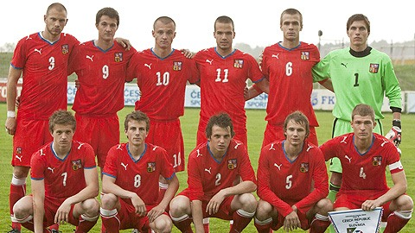
Zdroj: www.1scznojmo.cz, autor Jiří Podzemský

Tipsport liga a 1.SC Znojmo
Tým na tomto turnaji velmi překvapil solidními výsledky a to remízou 0:0 se Zbrojovkou Brno, která je už možná příslibem do budoucnosti a máme se na co těšit v nadcházejícím ročníku, ale také vítězství 4:1 na slovenskou ligovou Dubnicí stojí za povšimnutí. Škoda posledního zápasu s Olomoucí, které by nás v případě výhry posunulo právě do postupových pozic.

Znojmo bojovalo, bojovalo a bojovalo ….

Podařili se některé husarské a příjemné fotbalové kousky, pro připomenutí zavzpomínejte a klidně přidejte v diskuzi (forum www.1scznojmo) přidejte další:

S Mostem jsme dohrávali v devíti lidech, přesto jsme vyhráli 1:0 venku.
Co se týče venkovních zápasů umístili jsme se na vynikající 3.místě! Zato doma máme bilanci předposledního týmu 2.ligy ☹, důležité je, že to stačilo.
Znojmo vstřelilo doma i venku shodně branek tzn. 15. Celkové skóre má sice pasivní 30:40. Střelecky jsme propadli a byli nejhorším týmem v soutěži. A bilance jedné branky na zápas je dle mého na tým, který chce příští rok bojovat v II..lize přece jen málo!
Klub zkoušel Kamerunského hráče Kamdema. Kam se tato nadějná posila poděla? Nevím, ale očima obyčejného fanouška mně příjemně překvapil v přípravě, proto jsem se divil, že tu nezůstal.
V přípravě velmi cenná remíza v Trnavě! Přední ligové slovenské mužstvo zachránilo zápas na remízu až v 89 min. Trnava skončila v ročníku 2010/2011 na 4.místě za Slovan Bratislava, Senicou a Žilinou.
V Husových sadech byl viděn zápas Znojmo – Internacionálové ČR (3:9), zvučná jména jako je Karol Dobiáš, Julius Bielik, Horst Singl (st. a ml.) a jiní se dočtete blíže na odkazu:
http://www.1scznojmo.cz/clanek.asp?id=937
Maskot klubu i města Znojma „znojemská okurka“ byl na některých zápasech, ale pak vymizela z trávníků, což je škoda. Ve Znojmě jsme přivítali i maskota jihlavského ježka.

Letos slavil klub 1.SC Znojmo 10 let!!!

V rámci roku oslav připravilo několik akcí, jedna z nich byla ta, že na každé domácí utkání byl proveden čestný výkop, pokaždé uskutečněn jednou z legend bývalého FC (TJ) a RH (SKP). Prvního z nich jsme mohli vidět již 6.3 a byl nominován na cenu Václava Jíry!

Tabulka "venku"aneb 3.místo 1.SC Znojmo!!!
P. | Tým | Z | V | R | P | B | Skóre | RG | +/-
1. | FK Viktoria Žižkov | 15 | 8 | 4 | 3 | 28 | 27:20 | 7 | 28
2. | FK Dukla Praha | 15 | 5 | 7 | 3 | 22 | 21:13 | 8 | 22
3. | 1. SC Znojmo | 15 | 5 | 4 | 6 | 19 | 15:17 | -2 | 19
4. | FC Vysočina Jihlava | 15 | 5 | 3 | 7 | 18 | 18:18 | 0 | 18
5. | FC Graffin Vlašim | 15 | 4 | 5 | 6 | 17 | 14:15 | -1 | 17
6. | FK Baník Most | 15 | 5 | 2 | 8 | 17 | 16:29 | -13 | 17
7. | FK Baník Sokolov | 15 | 4 | 4 | 7 | 16 | 19:26 | -7 | 16
8. | Fotbal Třinec | 15 | 4 | 4 | 7 | 16 | 13:20 | -7 | 16
9. | FK Spartak Mas Sezimovo Ústí | 15 | 4 | 3 | 8 | 15 | 19:27 | -8 | 15
10. | MFK Karviná | 15 | 4 | 3 | 8 | 15 | 11:21 | -10 | 15
11. | FC Zenit Čáslav | 15 | 4 | 2 | 9 | 14 | 13:35 | -22 | 14
12. | SK Kladno | 15 | 3 | 3 | 9 | 12 | 20:29 | -9 | 12
13. | AC Sparta Praha B | 15 | 2 | 5 | 8 | 11 | 15:33 | -18 | 11
14. | SK Slovan Varnsdorf | 15 | 3 | 1 | 11 | 10 | 10:26 | -16 | 10
15. | FC Tescoma Zlín | 15 | 2 | 2 | 11 | 8 | 15:30 | -15 | 8
16. | FC Hlučín | 15 | 1 | 2 | 12 | 5 | 12:32 | -20 | 5

Legenda tabulky
P - Pořadí
Z - Zápasy
V - Výhry
R - Remízy
P - Prohry
Skóre - vstřelené góly: obdržené góly
RG - Rozdíl gólů
B - Body
+/- - plus/mínus (tabulka pravdy)
Zdroj: www.1.scznojmo.cz
Ondrášovka cup 2010/2011
Spanilá jízda v Ondrášovce cupu 2009/2010 v podobě historického úspěchu, kde jsme došli až do osmifinále a byla naším soupeřem prvoligová SK Sigma Olomouc (u nich cenná remíza 0:0) se nekonala. Tentokrát museli hráči sklonit hlavy nad nejčastějším soupeřem Horáckou FK Třebíč, s kterou prohráli ve 2.kole 2:1 a přišli tak o atraktivního soupeře na naší půdě (prvoligové Teplice).

1.SC Znojmo má své klubové předměty a místo k tomu určené, ale stále hledá fans 1.SC Znojmo

Dlouho se čekalo na klubové předměty k zakoupení. Fanoušci se dočkali, ale pořád je na čem pracovat a hladoví fandové se ptají na dresy.
Fotbal bar v Husových sadech ve Znojmě (tribuna stadionu) – je pro fanoušky či fans, který chvíli existuje a pak zase neexistuje je nejen fotbalovým stánkem jak odpoledne a večer, ale také předměty lze zakoupit ve firmě Cyklo Kučera, Kovářská 11, Znojmo, oddělení sport v patře, dopoledne a odpoledne.

Fanoušci

Když už jsem zmínil fans 1.SC Znojmo je třeba říct, že výborná atmosféra byla v Jihlavě a pak na posledním zápase doma s Čáslaví. To byli 2 momenty v historii, kdy možná šlo nejvíce slyšet fanoušky znojemského fotbalu.
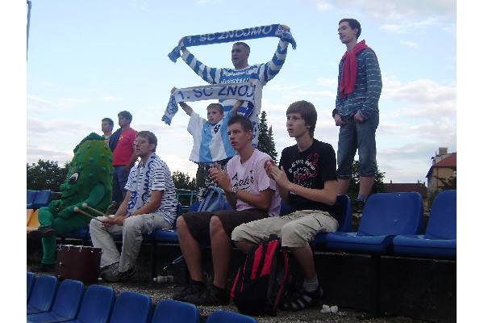

Brankáři Hrubý versus Šustr a hráči 1.SC Znojmo
Zdravotní problémy brankáře jedničky Vlasty Hrubého museli trenéři řešit hráčem hostujícího z SK Sigmy Olomouc, tedy Martinem Šustrem, který odchytal za 1.SC Znojmo v druholigovém ročníku 2010/2011 8 zápasů (810 min.) dle statistik webu oproti 21 (1690 min.) zápasům Vlasty Hrubého.
Oba dva vychytali 4x nulu!
Martin Šustr byl například u toho, když jsme 4 zápasy v řadě neprohráli, dále se mohl pochlubit tím, že 4 zápasy bez obdržené branky a držel čisté konto 363 minut! Nemusíme si pokládat otázku zda-li to bylo důkladnou obranou či jeho schopnosti – je to prostě fakt.
Vlasta Hrubý stále v brance po návratu předvádí úchvatné a jisté zákroky včetně jeho odkopů od branky. Ne náhodou je ikonou na webových stránkách společně s kapitánem mužstva. Je to zkrátka hráč nebo chcete-li brankář, který má zkušenosti, které jsou na první ligu.
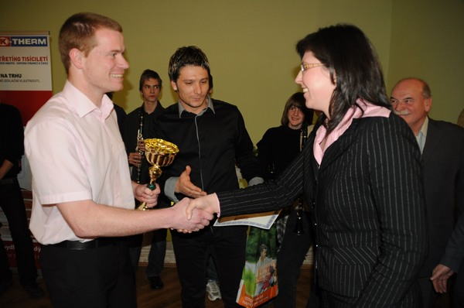zdroj www.1scznojmo.cz
Na fotce Vlasta Hrubý a v pozadí Todor Yonov

Nejvíce odehraných zápasů a minut:
Todor Yonov odehrál ze všech nejvíce zápasů 28 zápasů (2362 min.)
Nejlepší střelci 1.SC Znojmo:
- Todor Yonov - 6 branek
- Gregor Kováč – 4 branky
- Vašíček, Zaplač, Lukáš, Míčka – 3 branky
- Nepožitém – 2 branky
Nejtrestanější hráč:
Todor Yonov – 6 žlutých karet (ŽK) a 1 červená karta (ČK)
Nepožitek, Podzemský, Kováč – 6 ŽK
ČK dostali: Yonov, Sukup, Hnaníček
Nejlepší střelci mezi defenzivními hráči II. ligy
1. Todor Yonov ze Znojma s 6 brankami
Bulharský stoper Todor Yonov je zatím s pěti vstřelenými brankami nejlepším střelcem svého mužstva, což je pro útočníky druholigového Znojma ostudou. Zkušený čtyřiatřicetiletý kapitán vynechal pouze jediné utkání, jinak byl vždy na hřišti.
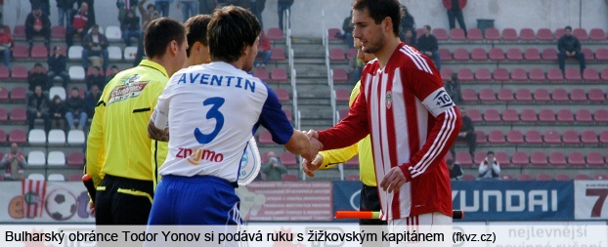
Právě jeho branky byly mnohdy rozhodující. V posledním podzimním střetnutí srovnal na konečných 1:1 proti ambiciózní Tescomě Zlín, bod zajistil i proti Sezimovu Ústí. Nejvíce se mu střelecky dařilo v zápase s Třincem, kdy dal hned dvě branky.
Zdroj:vFotbal.cz
Znojmo musí řešit licenci se značkou a.s!
V těchto dnech musí řešit klub také druholigovou příslušnost, ale už nikoliv na zeleném pažitu, ale na půdě administrativní.

Rekordní počet diváků na domácím hřišti na duel s Viktorií Žižkov, nejnižší návštěvnost na Duklu Praha!!!!
Počet diváků dle zdrojů z Fotbalu.cz na našem domácím stadionu bylo 13797, dle mého propočtu jich bylo 13742. Nevím jaké číslo je to správné, ale v obou případech lze hovořit o 916-919 divácích v průměru na jeden zápas! Což při cílu 1500 diváků před sezónou asi nenaplnilo očekávání klubu. Dokonce ani nepřekročilo v průměru 1000 diváků!
Nejvíce diváků si vyšlo na zápas 1.SC Znojmo – Viktoria Žižkov (2115 diváků), nejslabší návštěva byla na 1.SC Znojmo – Duklu Praha (571 diváků).
Pořadí zápasů dle počtu diváků v Husových sadech
1.V.Žižkov 2115
2. Jihlava 1195
3. Sparta Praha B 1142
4. Baník Most 1087
5. Hlučín 1080
6. Vlašim 859
7. Třinec 810
8. Sezimovo Ústí 765
9. Varnsdorf 745
10. Kladno 710
11. Čáslav 705
12. Zlín 678
13. Sokolov 655
14. Karviná 635
15. Dukla Praha 571
Celkem diváků doma: 13742

Společnost účastníků 2.ligy v sezóně 2011/2012 bude velmi atraktivní! A 1.SC Znojmo bude přitom?!
V 2.lize ročníku 2011/22012 bude řada exprvoligových družstev pokud všichni dostanou licenci a už se nestane nic nepředvídatelného. Kolik jich je? Hned 7 klubů se může pyšnit tím, že okusila nejvyšší soutěž v ČR.
Jaké kluby to jsou? Zbrojovka Brno, Zlín, Bohemians Praha, Opava, Most, Ústí nad Labem, Jihlava a když tomu přičteme rezervu Sparty Praha B bude se rozhodně na co dívat!
Nezbývá, než věřit, že licence bude přidělena, diváků bude chodit více, proplujeme v dalším ročníku o poznání lépe a budeme se držet opravdu v klidných vodách, jak bylo očekáváno od této sezóny 2010-2011.
Autor: Robert Knebl

